
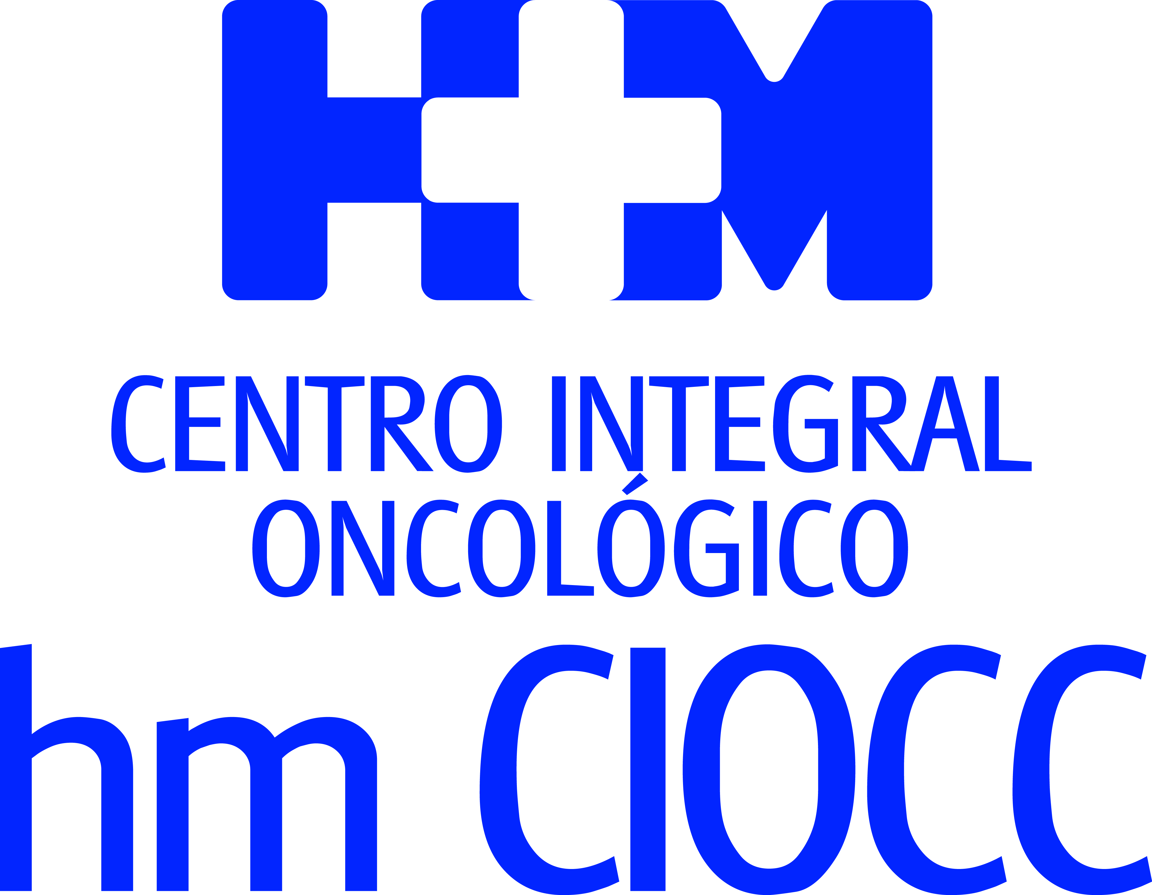

El Dr. Manuel Hidalgo deja su responsabilidad como director de HM CIOCC a partir del próximo 1 de mayo

HM HOSPITALES ANUNCIA CAMBIOS ORGANIZATIVOS EN HM CIOCC

- Estos cambios tienen como objetivo dotar a HM CIOCC de una estructura organizativa que ofrezca a los profesionales del mismo un modelo de trabajo más horizontal y flexible

- Con esta reestructuración se pretende potenciar técnica y funcionalmente las dos grandes áreas de HM CIOCC, la Asistencial y la de Investigación tanto traslacional como de fases I (mediante acuerdo con START), con la creación de nuevos puestos de coordinador en cada área

- Estos cambios obedecen a la decisión del Dr. Hidalgo de dedicarse más en profundidad a su labor investigadora en el CNIO

Madrid, 13 de abril de 2015. HM Hospitales anuncia una serie de cambios organizativos en HM CIOCC que afectan, fundamentalmente, a las áreas de Asistencial e Investigación de dicho centro.

Estos cambios tienen como objetivo dotar a HM CIOCC de una estructura organizativa que ofrezca a los profesionales del mismo un modelo de trabajo más horizontal y flexible, orientado a los resultados y que aporte mayor protagonismo a los equipos de trabajo existentes, para poder mantener los excelentes resultados obtenidos por HM CIOCC en los últimos ejercicios y estar preparados para las expectativas de crecimiento previstas.

El Dr. Manuel Hidalgo, hasta ahora director de HM CIOCC, deja esta responsabilidad aunque continuará trabajando en HM CIOCC, tanto con sus pacientes como con las líneas de investigación que tiene abiertas actualmente, lo que garantiza la continuidad de todos los proyectos. Según afirma el propio Dr. Hidalgo “quiero dedicar menos tiempo a la gestión y más a mi labor asistencial e investigadora, además de concentrarme en mi actual responsabilidad en el Centro Nacional de Investigaciones Oncológicas, CNIO”.

Con esta reestructuración se pretende, además, potenciar técnica y funcionalmente las dos grandes áreas de HM CIOCC, la Asistencial y la de Investigación tanto traslacional como de fases I (mediante acuerdo con START), con la creación de nuevos puestos de coordinador en cada área.

Para la coordinación del área Asistencial ha sido seleccionado el Dr. Antonio Cubillo, actual responsable de la Unidad de Tumores Digestivos de HM CIOCC. Por su parte, el Dr. Cristóbal Belda, actual responsable de la Unidad de Tumores de Pulmón y Sistema Nervioso Central, será el encargado de la coordinación del área de Investigación. El Dr. Emiliano Calvo seguirá siendo director de la Unidad de Fases I – START.

De esta manera, tanto el Dr. Cubillo como el Dr. Belda, además de liderar sus propias áreas de actuación dentro de HM CIOCC, coordinarán los trabajos de cada uno de los programas existentes en el centro:

- Aparato Digestivo y tumores de cabeza y cuello: Dr. Antonio Cubillo.
- Pulmón y Sistema Nervioso Central: Dr. Cristóbal Belda.
- Hemato-Oncología: Dr. Jaime Pérez de Oteyza.
- Mama: Dra. Laura García Estévez
- Génito-Urinario y Ginecológico: Dr. Jesús García-Donas.
- Próstata: Dr. David Olmos.
- Cáncer Hereditario: Dra. Nuria Romero.
- Hematología y Oncología Pediátrica: Dra. Blanca López Ibor (Hospital Universitario HM Montepríncipe).
- Oncología Radioterápica: Dra. Mª Carmen Rubio.

HM Hospitales
HM Hospitales está formado por diferentes hospitales médico-quirúrgicos privados, entre los que se incluyen el Hospital Universitario HM Madrid, el Hospital Universitario HM Montepríncipe, el Centro Integral de Enfermedades Cardiovasculares HM CIEC, el Hospital Universitario HM Torrelodones, el Hospital Universitario HM Sanchinarro, el Centro Integral Oncológico Clara Campal HM CIOCC, el Hospital Universitario HM Nuevo Belén, el Hospital Universitario HM Puerta del Sur y el Centro Integral en Neurociencias A.C. HM CINAC, todos ellos con la mayor cualificación técnica y humana. En 2014 se integran, además, el Grupo Hospitalario Modelo, referencia indiscutible en A Coruña y en Galicia, formado por el Hospital HM Modelo y la Maternidad HM Belén, y el Instituto Médico Integral HM IMI Toledo.

Basado en un Decálogo y en el Juramento Hipocrático, dirigido por médicos y con el objetivo de ofrecer una medicina de calidad, basada en la asistencia, docencia e investigación, los diferentes centros de HM Hospitales se han dotado con una tecnología de vanguardia y cuentan con el personal mejor cualificado y más humano.

Todos los centros de HM Hospitales funcionan de forma integrada. Para ello, existe una estructura corporativa con servicios centralizados, así como diferentes herramientas informáticas de gestión integral. Esto permite una actuación complementaria y sinérgica de estructuras, servicios y equipamientos, con el máximo aprovechamiento de los recursos tecnológicos y humanos.

Más información: www.hmhospitales.com

Para más información:

DPTO. DE COMUNICACIÓN DE HM HOSPITALES
María Romero
Tel.: 91 216 00 50 / Móvil: 667 184 600
E-mail: mromero@hmhospitales.com

